Benennung:

Name:

Sachnummer, Dateiname:

Werkstoff:

Toleranz:

Blatt:

Blätter:

Datum:

Spr.:

Maßstab:

Dokumentart:

ID-Nr.:

Version:

Dokumentstatus:

Gez.:

Geprüft:

Betreuer:

Freigabe:

Revision:

2.0

Fertigung

00

Beilage 6

-

mittel

Vorname Name

TRINITY  
USB-Soundkarte

Bestückungsplan Top

2BHEL, 00

NamV

PoeR

PoeR

PoeR

ohne

DE

1

1

20.01.2012

**Technische Informatik**



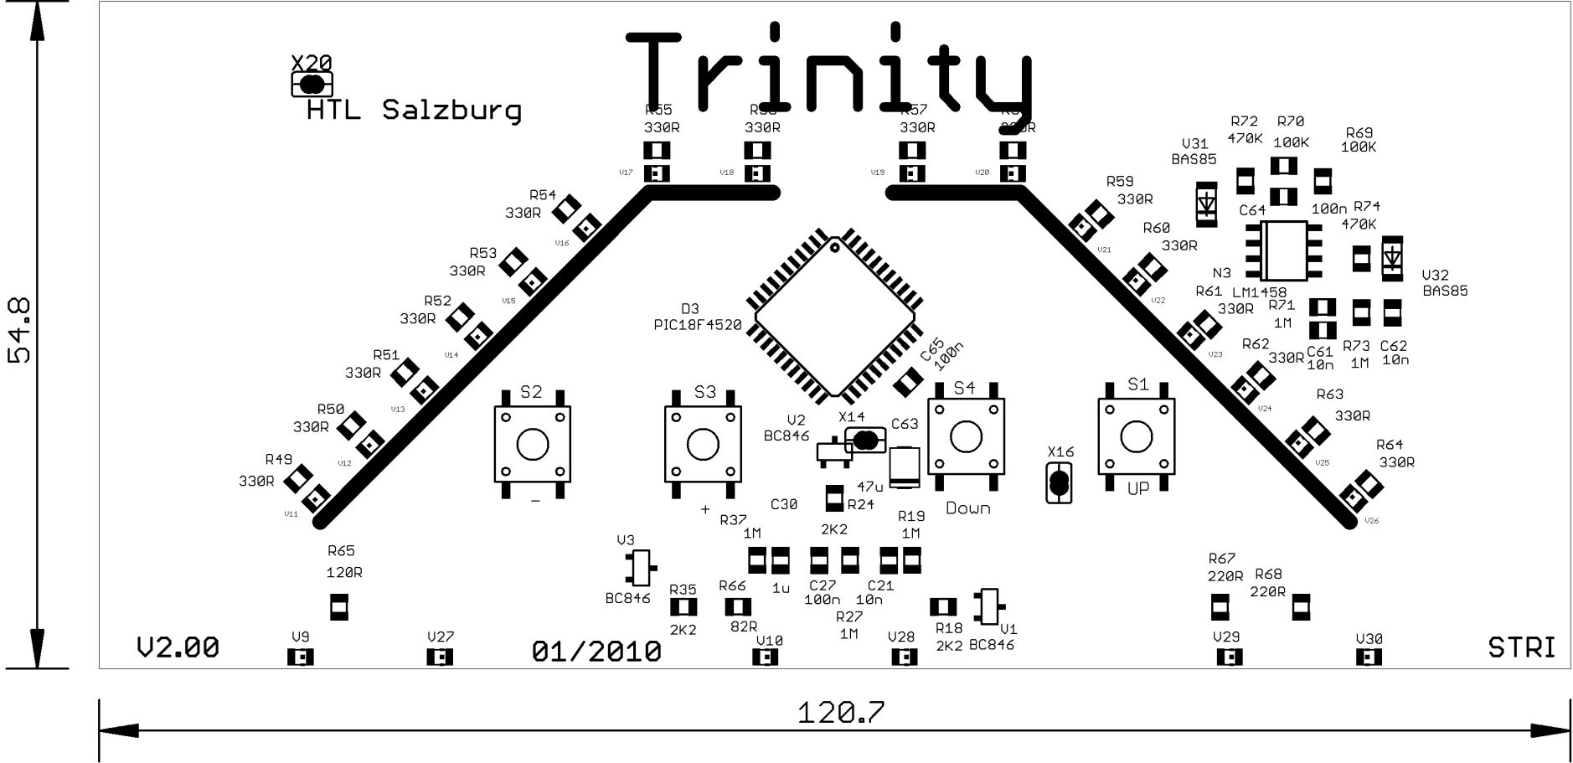

**HTBLuVA Salzburg**